Nama : Palistya Nesty H

Kelas : D

NIM : L200170083

1. Tampilkan jenis transaksi , jumlah transaksi dalam Rr dan jumlah transaksi untuk nasabah yang bernama akhiran ‘Kartika Padmawati’ untuk masing-masing jenis transaksi.

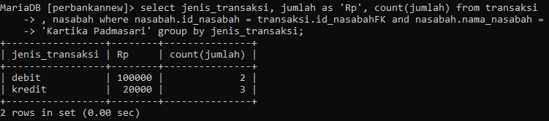

1. Berapa total saldo yang dimiliki Maryati

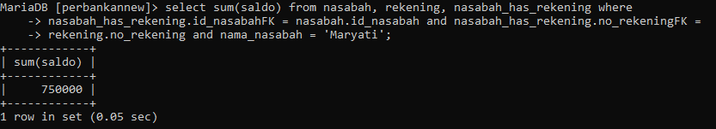

1. Tampilkan jumlah transaksi yang ditangani oleh masing-masing cabang bank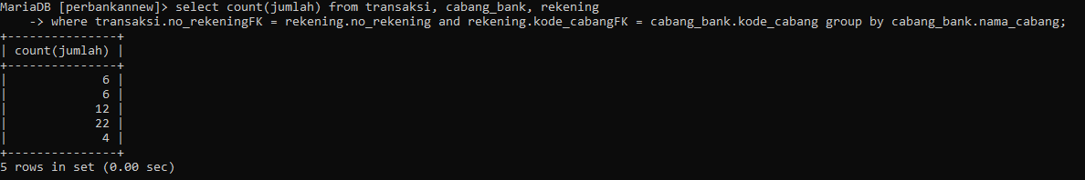
2. Tampilkan nama nasabah dan jumlah saldo yang memiliki saldo antara rp. 500.000 sampai rp. 200.000

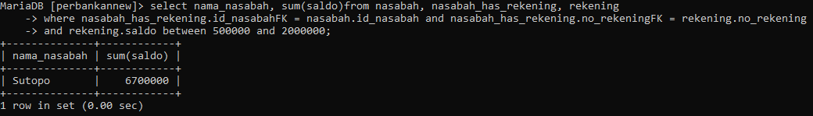

1. Tampilkan nama nasabha, tanggal transaksi dan jumlah transaksi dalam rupiah dimana jumlah transaksi diatas Rp. 100.000 dan urutkan jumlah transaksi dari besar ke kecil.

